Moção Nº 55/2023

De Congratulações à Diretoria da EMEF "Prof. Tibério Justo da Silva" pela realização da 1ª Reunião de Pais e Responsáveis que aconteceu no dia 25 de fevereiro, dando ênfase aos projetos Aluno Destaque e Musicalização

Excelentíssimo Senhor Presidente,

A reunião de pais é um momento importante de aproximação da família ao processo de aprendizagem, além disso ela é importante para que os pais possam conhecer o trabalho a ser desenvolvido e as diretrizes da escola.

As reuniões de pais têm por objetivo discutir comportamentos, alinhar expectativas, inovar as práticas pedagógicas e entender quais são os próximos passos na educação dos alunos.

Por essa razão, e seguindo o calendário municipal de educação, no dia 25 de fevereiro de 2023, aconteceu na EMEF "Prof. Tibério Justo da Silva" a 1ª Reunião de Pais e Responsáveis.

De acordo com o organograma foram tratados diversos assuntos, como a apresentação da nova gestão, as regras gerais, uma conversa sobre disciplina, respeito e ambiente saudável. Além disso, a reunião contou com um café, e para tornar o dia ainda mais dinâmico e atrativo, na ocasião, foi dada especial evidência aos projetos Aluno Destaque e Musicalização, que trouxe uma bela apresentação musical para alegrar e encantar toda a comunidade presente.

Nesse sentido, os Parlamentares apresentam essa justa homenagem à inciativa da EMEF "Prof. Tibério Justo da Silva" em promover a interação familiar com o ambiente escolar e estimular projetos educacionais que valorizam, além do aprendizado, a arte da música.



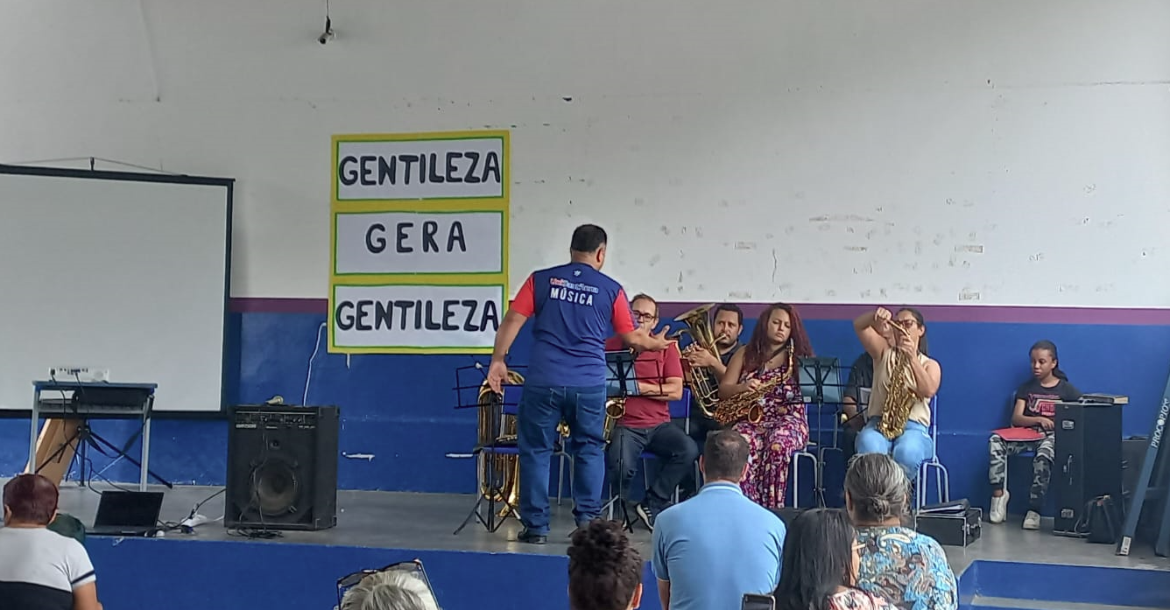

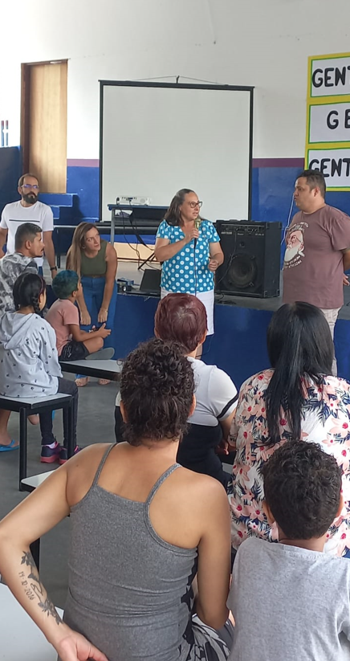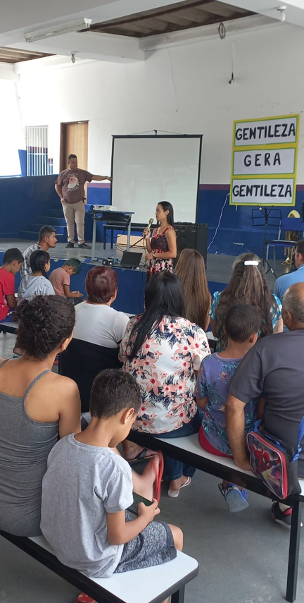

Ante o exposto, Clovis Antonio Ocuma e Rafael Tanzi de Araújo, Vereador da Câmara Municipal da Estância Turística de São Roque, REQUER ao Egrégio Plenário que faça constar, na Ata da presente Sessão, Moção de Congratulações à Diretoria da EMEF "Prof. Tibério Justo da Silva" pela realização da 1ª Reunião de Pais e Responsáveis que aconteceu no dia 25 de fevereiro, dando ênfase aos projetos Aluno Destaque e Musicalização.

Que da presente seja dada ciência ao Senhor:
Leandro Moura dos Santos – Diretor; e as Senhoras:
Daniella Santos Maceno - Coordenadora Pedagógica;
Maria Alexandra Naberesny - Vice-diretora.

Sala das Sessões “Dr. Júlio Arantes de Freitas”, 6 de março de 2023.

Clovis Antonio Ocuma
(Clovis da Farmácia)
Vereador

Rafael Tanzi de Araújo
(Rafael Tanzi)
Vereador

PROTOCOLO Nº CETSR 06/03/2023 - 09:39 3047/2023

